
ALIDOR Nathalie - CHEVALIER Mélanie
GRANDIDIER Mathieu - STIRCHLER Mickael






Analyse stratégique de l’entreprise DÉCATHLON
Master2 Audit et Conception des Systèmes d’Information
UFR Mathématiques - Informatique
Année universitaire 2005/2006

Sommaire

Introduction 2
Chapitre 1. Caractéristiques structurelles de l’industrie 3
I. Tendances du marché du sport 3
II. Segmentation stratégique 5
A. Construction de 5 segments 5
B. Facteurs-clés de succès des segments 6
III. Analyse des systèmes concurrentiels 7
A. Construction de la matrice 7
B. Matrice des systèmes concurrentiels 8
IV. Analyse des forces concurrentielles 8
Chapitre 2. Description des manœuvres stratégiques passées et actuelles 10
I. Analyse des choix stratégiques 10
A. Analyse chronologique 10
B. Résumé de la stratégie de Décathlon 11
II.Diagnostic stratégique à l’aide de la matrice SWOT 13
A. Forces 14
B. Faiblesses 16
Chapitre 3. Perspectives et recommandations 16

Introduction

Décathlon est aujourd’hui leader en France sur le marché du sport et dans les dix premiers à l’international. Après avoir connu des années fastes en croissance, le marché actuel croît toujours mais à plus faible allure.
La multiplicité des concurrents engendre un marché très concentré. Par conséquent, Décathlon doit élaborer une stratégie pour conserver ses parts de marché voire la faire augmenter.

L’étude de cette problématique peut s’organiser en trois parties. Premièrement, nous étudierons les caractéristiques structurelles de l’industrie à savoir les tendances du marché du sport, la segmentation stratégique, l’analyse des systèmes concurrentiels et l’analyse des forces concurrentielles via le modèle de Porter. En deuxième partie, nous aborderons les manœuvres stratégiques passées et actuelles à travers l’analyse des choix stratégique, et l’élaboration d’un diagnostic stratégique grâce à la matrice SWOT. Enfin, nous formulerons des recommandations quant à l’avenir de Décathlon.

- Caractéristiques structurelles de l’industrie

- Tendances du marché du sport
Le marché français des articles et des services destinés à la pratique du sport et des loisirs peut être estimé à environ 8,7 milliards d'euros en 2004.
Il se répartit de la façon suivante :
- 6,1 milliards d'euros de chiffre d'affaires réalisés par environ 3 900 magasins spécialisés d'articles de sports et de loisirs.
Le commerce spécialisé est dominé par des enseignes nationales et internationales, dont les 5 premières (Décathlon, Intersport, Go Sport, Sport 2000 et SED/Twinner) représentent à elles seules plus de 80 % du chiffre d'affaires spécialisé.
- 2,6 milliards d'euros environ réalisé par les autres entreprises de la distribution non-spécialisée (grandes-surfaces alimentaires, prêt-à-porter, chausseurs, VPC, etc).

Ce marché est en croissance régulière sous l’effet de quatre facteurs essentiels :
- l’augmentation du temps libre,
- la hausse des pratiques sportives,
- une plus grande décontraction dans les styles vestimentaires (effet de mode),
- l’introduction du sport en tant que style de vie.
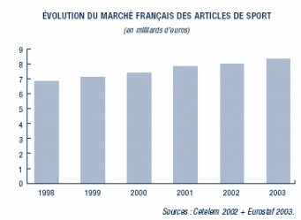

Aujourd’hui, le sportswear incarne un véritable style de vie revendiqué par les clients , non plus pour son unique fonctionnalité mais pour une adhésion à certaines valeurs et la revendication d’un état d’esprit spécifique.
Nous pouvons enfin noter que le sport représente en 2004 le deuxième secteur concernant les dépenses « loisir » des ménages (Source Observateur Cetelem 2004/pays France)
Marché | Évaluation 2004 | Évolution
Bricolage | 18,55 milliards € | 3,00%
Sport | 8,80 milliards € | 3,30%
TV et Hi-fi | 6,42 milliards € | 0,10%
Jardinage | 5,80 milliards € | 2,70%
Micro-informatique | 4,30 milliards € | 3,60%
Photo | 1,64 milliards € | 3,10%

- Segmentation stratégique

- Construction de 5 segments
Nous étudions ici la distribution des articles de sport. L’analyse du marché permet de distinguer plusieurs catégories d’acteurs.

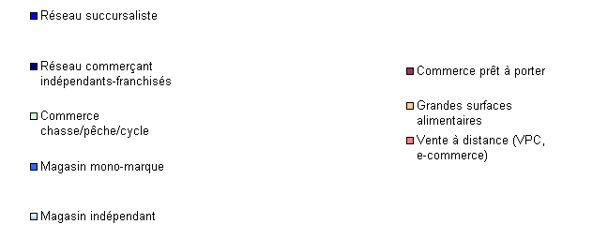

A travers le cas, nous avons pu mettre en évidence cinq segments distincts. A savoir :
- le mono-univers ex : Veloland
- le mono-produit ex : FootLocker
- le multisport ex : Décathlon
- les grandes surfaces alimentaires ex : Cora
- les grands magasins ex : Celio

- Facteurs-clés de succès des segments
Les facteurs-clés de succès sont les atouts et/ou compétences que toute entreprise présente dans une activité doit détenir pour s’y assurer une position défendable et durable.

- Le mono-univers
Étant donnée la spécificité de ces magasins, il apparaît que les vendeurs ont une connaissance approfondie de l’univers en question. Par conséquent, ils peuvent délivrer des conseils personnalisés à leur clientèle. Nous pouvons aussi remarquer que les produits proposés sont de grandes qualités.

- Le mono-produit
Ce segment mono-produit présente les mêmes avantages que le segment mono-univers. La seule différence tient aux produits proposés à la vente. Ici il s’agit de magasins ne vendant qu’un seul type de produit, comme les chaussures pour FootLocker par exemple.

- Le multisport
Les magasins multisport ont comme avantage leur large gamme de produits, à des prix abordables (bon rapport qualité/prix). Ces prix attractifs sont notamment dus à la présence de M.D.D ou Marque de Distributeurs tels que Quechua ou Inesis pour Décathlon.

- Les grandes surfaces alimentaires
Leur principal atout est bien évidemment le prix bas. Cependant, en contrepartie les produits ont peu de technicité et s’adressent plus particulièrement au domaine loisir (opposé aux domaines experts et compétition).

- Les grands magasins
Le facteur clé essentiel est la proximité puisque que ces magasins sont présents en centre-ville. Ils proposent également des produits de marque et de qualité.

- Analyse des systèmes concurrentiels
Deux facteurs caractérisent les systèmes concurrentiels, à savoir la possibilité de disposer d’un avantage concurrentiel (importante ou non) et le nombre de moyens de l’obtenir (plus ou mois grande possibilité de différenciation).

A. Construction de la matrice
Pour construire la matrice, il convient donc d’étudier ces deux facteurs pour chaque segment.

Segment | Avantage concurrentiel | Différenciation
Mono-univers | Nombreux | Forte possibilité
Mono-produit | Nombreux | Forte possibilité
Multisport | Nombreux | Possibilité moyenne
Grandes surfaces | Nombreux | Faible possibilité
Grands magasins | Réduit | Faible possibilité

B. Matrice des systèmes concurrentiels
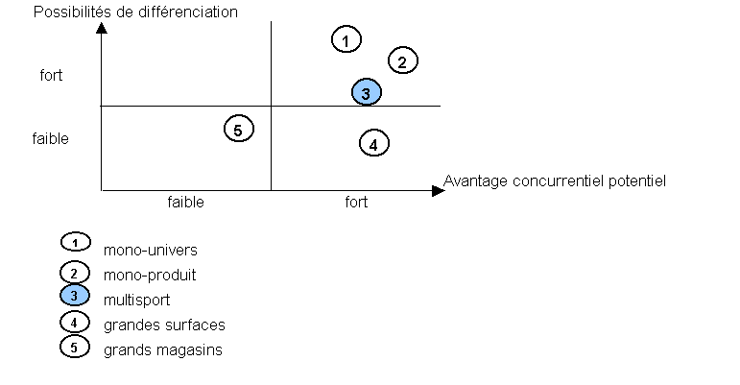

- Analyse des forces concurrentielles
L’analyse des 5 forces de PORTER est une étape importante dans le cadre d’une étude stratégique.
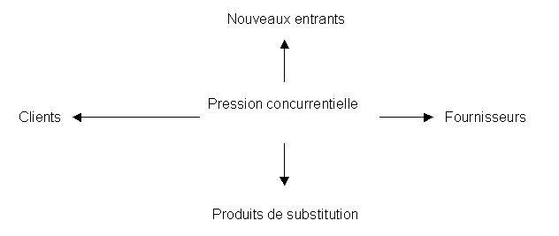

1. Pression concurrentielle
Le marché du sport est un secteur très dynamique dans lequel nombreux sont les concurrents. Le marché est très concentré puisque cinq enseignes représentent à elles seules plus de 80 % du chiffre d'affaires.
La pression concurrentielle est donc relativement importante.

2. Nouveaux entrants – barrières à l’entrée
Concernant les entrants potentiels, il existe deux types de risques à savoir les hard-discounter et le streetwear. Cependant, ces risques sont limités puisque pour entrer sur le marché du sport il faut des capitaux importants pour s’implanter mais surtout il faut avoir la maîtrise des circuits de distribution.

3. Clients
Suite à l’effervescence des distributeurs d’articles de sport, Décathlon subit comme tous les autres les comportements d’achat des consommateurs : celui-ci est confronté à un choix de plus en plus vaste de produits !

4. Fournisseurs
Il existe dans ce secteur deux types de fournisseurs :
- les MDD (ou marques de distributeurs) pour lesquels il y a un total contrôle,
- les autres produits pour lesquels les relations peuvent être tendues étant donné le nombre de distributeurs sur le marché.

5. Produits de substitution
L’étude portant sur les distributeurs, il n’existe pas de réel produit ou service de substitution.

- Description des manœuvres stratégiques passées et actuelles

I. Analyse des choix stratégiques

A. Analyse chronologique
1976-1985

* En 1976, Décathlon ouvre son premier magasin près de Lille.

* En 1980, une centrale d’achat est créée pour approvisionner les cinq magasins de la société : Décathlon choisit de se développer en reproduisant le modèle de la grande distribution généraliste.

* En 1982 est ouvert un entrepôt à Villeneuve d’Ascq pour l’achat et le stockage. Ce sont les débuts d’une logistique intégrée ; à savoir que les magasins sont livrés plusieurs fois par jour par des entrepôts de détail eux-mêmes approvisionnés par des entrepôts grossistes nationaux.
1985-1995

* 1985 marque l’année de la création de l’Université Internationale des Métiers, un centre de formation interne pour formaliser les savoirs-faire spécifiques à l’entreprise. Cette année marque également la naissance de l’actionnariat salarié.

* En 1986, deux évènements ont lieu :
- création de la société Décathlon Production qui gère la conception et la fabrication des articles signés Décathlon. Décathlon se place alors comme producteur d’articles de sport. Cela lui permet d’offrir une gamme plus étendue ; aujourd’hui Décathlon produit 50% des articles présents sur ses linéaires.
- ouverture du premier magasin à l’étranger (Dortmund, Allemagne). C’est le début de l’internationalisation.

* En 1989, la fabrication s’internationalise avec des bureaux implantés progressivement en Asie (Thaïlande, Corée, Taïwan, Hong-Kong…)

* En 1992, Décathlon affirme sa vocation européenne puisque la distribution se tourne vers l’Espagne et l’Italie.

1995-2003

* En 1996 est créée la première marque passion (déclinaison en plusieurs univers) : Tribord, marque des sports d’eau.

* En 1999, Décathlon poursuit son expansion internationale en s’attaquant à la fois aux marchés britanniques et américains. L’an 2000 voit apparaître des magasins en Argentine, en Hollande et au Portugal.

2003 à aujourd’hui

* Fin 2003, Décathlon ferme les ¾ de ses magasins aux États-Unis soit les quatorze les moins rentables. Implantée là-bas depuis quatre ans, la chaîne Décathlon était l’un des derniers distributeurs français outre-Atlantique, après les retraits définitifs ou partiels d’Auchan et de Casino. Le groupe concentrera donc ses efforts sur les quatre sites restants.

* En parallèle, le groupe ouvrira en novembre son premier magasin en Chine.

* En 2005, le site est totalement renouvelé. Il y a actuellement 30% des modèles en ligne. A la fin de l’année, 100% des modèles seront référencés sur le site. Ce qui ne veut pas dire qu’ils seront forcément disponibles à l’achat sur Internet ! En effet, le site fonctionne sur le stock des entrepôts pour livrer les produits. En fin de saison, les produits ne sont plus dans les entrepôts, mais en magasin. De fait, les internautes seront renvoyés vers les magasins les plus proches de chez eux, où ils pourront trouver ces articles.

B. Résumé de la stratégie de Décathlon
Nous pouvons ici résumer la stratégie de Décathlon en trois points.

1. Décathlon Production
Décathlon est un cas particulier puisque la firme assure un double rôle de création/conception et distribution.
Aujourd'hui, les équipes de Décathlon Production regroupent près de 1000 personnes réparties dans 17 pays d'Europe, d'Asie, d'Afrique et d'Amérique.
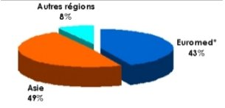

2. Décathlon Internationalisation
Depuis sa création, Décathlon a accentué son développement à l’international et ouvre plus de magasins à l’étranger qu’en France.

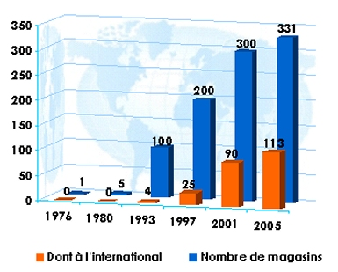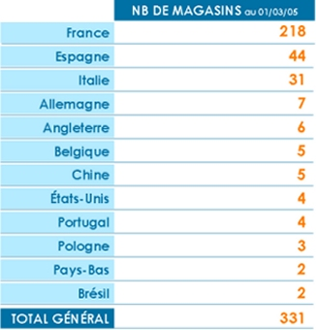

Nous pouvons ici nous appuyer sur l’exemple du B’TWIN, le vélo de Décathlon. Les 300 pièces sont fabriqués dans 10 pays différents. C’est un modèle mixte visant à toucher la plus large gamme possible de clientèle ? L’enseigne a mis à contribution ses 18 bureaux d’achat installés dans le monde entier.
3. Décathlon nouveaux concepts
Décathlon s’engage dans différents secteurs pour se diversifier :
Décathlon Voyage | Décathlon a crée la marque Ataos pour développer cette activité. L’ambition est de devenir le leader français des voyages sportifs.
Decat’ | C’est une nouvelle enseigne spécifique et autonome. Ce sont des points de vente d’hyper centre-ville avec une gamme recentrée sur l’essentiel.
Parc La Forme | Ils délimitent des espaces de découverte et de pratiques d’activités sportives. Les activités sont en libre accès ou payantes dans le cas où elles sont encadrées par un moniteur diplômé.
Exerceo | Décathlon a lancé un service de location de matériel.
Toboggan | L’entreprise s’est lancée dans la vente de matériel d’occasion avec des prix dévalués chaque semaine.
Restaurant de la Forme | Ils proposent de la restauration rapide. A tout moment de la journée, des plats équilibrés sont servis. Un arrêt à ce restaurant donne aussi l’occasion de bénéficier de conseils diététiques.
VitalSport | Créé en 1996, VitalSport s’affirme comme un rendez-vous annuel des sportifs. Les visiteurs peuvent se renseigner, assister à des démonstrations et s’initier à cinquante sports en moyenne.
VitalSport’Emploi | Il permet la rencontre des entreprises, des collectivités, des associations et des demandeurs d’emploi.

II.Diagnostic stratégique à l’aide de la matrice SWOT
Nous allons ici effectuer le diagnostic interne (strength and weaknesses) de la matrice SWOT.

 | FORCES | FAIBLESSES
RH | - équipe jeune, formée à l’interne  - effectif : 29 000 collaborateurs
Produit | - leader sur le marché français  - seul français parmi les 10 premiers distributeurs d’articles de sport dans le monde  - outil logistique performant (logistique intégrée avec schéma logistique multi-livraisons)  - disponibilité des produits  - produits vendables toute l’année  - innovation en fonction des tendances (ex : marché féminin)  - pas de risque fournisseur pour ses marques propres | - relations tendues avec les fournisseurs des produits de marque
Finance | - chiffre d’affaires en hausse continue  - augmentation progressive du résultat d’exploitation
Communication | - trophée QualiWeb  - sponsoring de sportifs de haut niveau | - image de marque trop « populaire »
Distribution | - 331 magasins, dont 113 à l'international

A. Forces

1.Ressources Humaines
Décathlon s’appuie sur des Hommes jeunes et bien formés en interne. De plus, le nombre de collaborateurs ne cesse d’augmenter comme nous pouvons l’observer sur le schéma suivant :

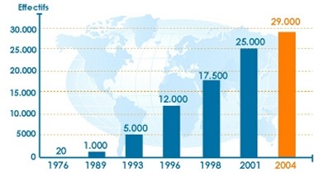

2. Produit
- Concernant sa place sur le marché, Décathlon est le leader en France mais aussi le seul français parmi les 10 premiers distributeurs d’articles de sport dans le monde.
- Son outil logistique est très performant puisque la rupture de stock est quasiment impossible étant donnée la fréquence de réapprovisionnement.
- Décathlon n’a pas de problème de saisonnalité. Compte tenu de sa large gamme, l’entreprise peut répondre aux demandes des différentes saisons.
- Décathlon, grâce à Décathlon Producteur, fait preuve d’innovation. Ainsi, nous pouvons citer l’effort sur le marché féminin. Exemple : avec un tiers de vélos pour femmes vendus dans les magasins, Décathlon Cycle devait réagir pour satisfaire au plus près des besoins de ses utilisatrices. Mission réussie avec le développement de 3 gammes textiles (loisir, VTT et route) offrant une coupe adaptée à la morphologie féminine, un traitement anti-bactérien, une couche supérieure micro-aérée... le tout guidé par la notion de confort, première préoccupation de nos pratiquantes.
- Les produits ne souffrent pas de rupture de stock. En effet, quand un client passe en caisse, l’informatique passe une commande automatique à l’entrepôt. L’article est prélevé à l’entrepôt régional et est livré au magasin.
- Les fournisseurs pour les marques distributeurs ne posent pas de problème particulier.

3.Finance
Le chiffre d’affaires n’a cessé d’augmenté depuis sa création (33% du CA se fait à l’international). De même, le résultat d’exploitation croît.
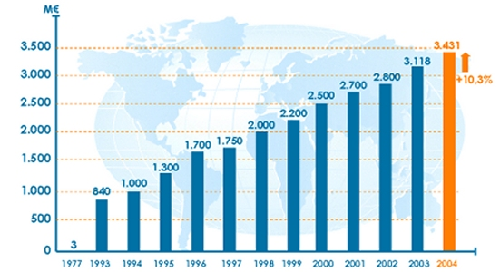

4. Communication
- Pour la quatrième année consécutive, Décathlon a reçu le Trophée Qualiweb, récompensant la qualité de l'accueil et du dialogue clients sur son site internet. Décathlon arrive en tête du secteur de la distribution spécialisée, avec un score de 83,75 / 100, devant Casino ou encore Ikea. L'envoi d'e-mails mystères a permis au jury d'apprécier le délai, la pertinence des réponses et la qualité de l'accueil sur les sites de 222 entreprises sélectionnées.
- Décathlon utilise le sponsoring de sportifs de haut-niveau pour chacune de ses marques.

5.Distribution
En 2005, Décathlon possède 331 magasins dont 113 à l’étranger.

B. Faiblesses
Deux faiblesses apparaissent chez Décathlon :
- étant donné le nombre de concurrents sur le marché du sport, Décathlon peut avoir des difficultés d’approvisionnement pour ses produits de marque. Cette faiblesse est à relativiser compte-tenu de sa position de leader.
- certaines marques (Quicksilver, RipCurl, Oxbow..) refusent de livrer Décathlon pour des raison d’image considérant que l’enseigne a un côté trop populaire.

- Perspectives et recommandations
Étant donné la position des multisport sur le marché du sport, Decathlon a les deux positions possibles :
- différenciation
- stratégie de volume

Sur le domaine de la différenciation, il pourrait être envisageable pour Décathlon de se tourner vers les vêtements pour professionnels. Ce secteur regroupe les habillements par exemple de la Direction Départementale des Équipements (DDE), les pompiers (vêtement de sécurité), l’hôtellerie restauration….
De la même manière, il pourrait être intéressant de développer l’activité « flocage – personnalisation » pour les professionnels.
Décathlon pourrait engager un partenariat avec une marque de voiture par exemple, comme Quicksilver l’a fait avec Peugeot. Cela permet de véhiculer l’enseigne en s’associant avec une autre marque et donc de bénéficier de sa notoriété.
Enfin, du côté de la communication poussant à l’achat, il pourrait être intéressant de débuter les commandes en ligne. En effet, le site Decathlon possède déjà tous ses articles en ligne, reste seulement à permettre de commander et de gérer les stocks et les livraisons.

Conclusion

Au terme de cette analyse, nous avons pu voir que Décathlon se trouve sur un marché très concentré. Cependant, étant donné sa place de leader, Décathlon n’éprouve pas de grandes difficultés.
Pour conserver ses parts de marché voire en conquérir d’autres, nous avons formulé quelques perspectives de développement dans le chapitre 3.

